替代申请操作指南

- 登录新教务管理信息系统
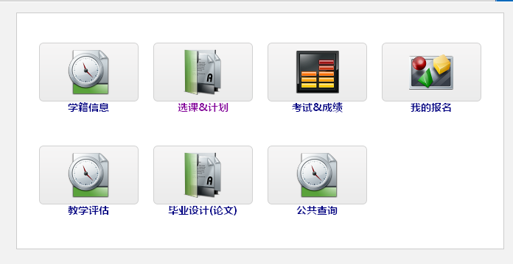

图1 学生菜单主界面

- 替代课程查询
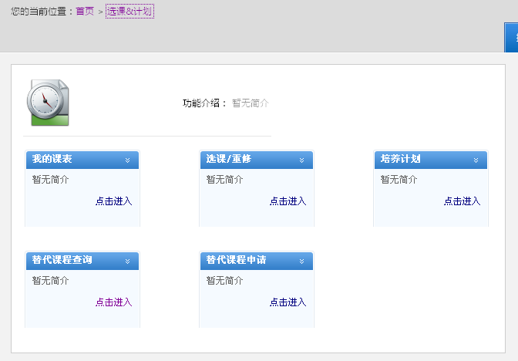
图2 选课&计划 主界面

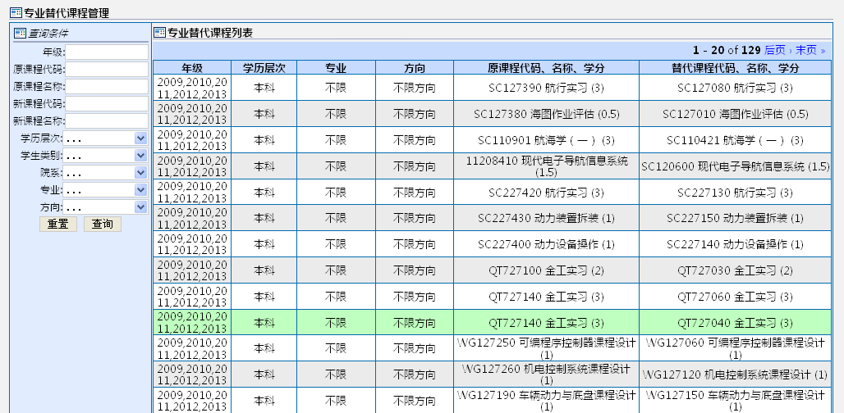
图3 替代课程查询界面
- 替代课程申请
1、被替代课程： 培养计划里面存在的【未通过】或者【未修】 课程。
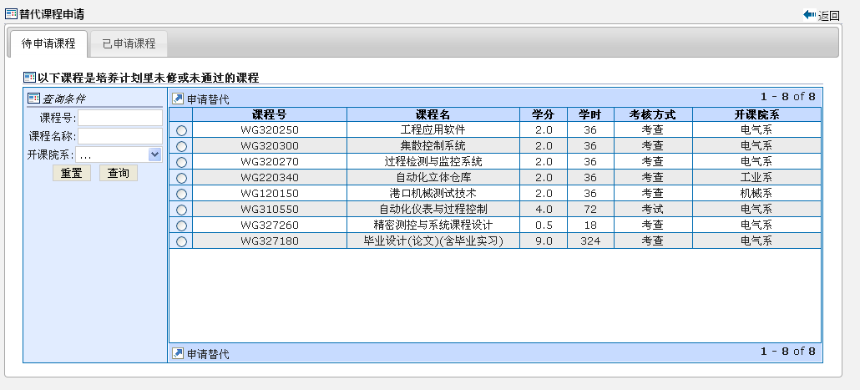

2、拟替代课程： 【已通过】 或 【本学期已选课】 的培养计划外课程。
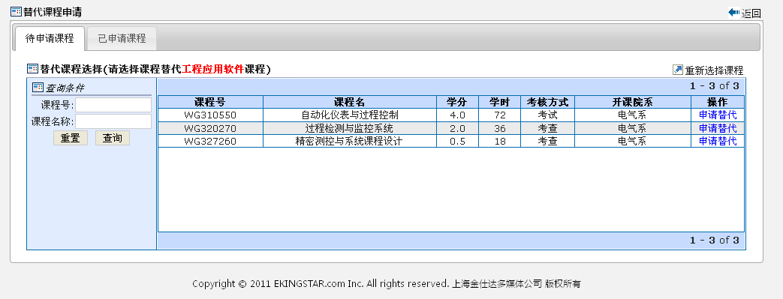

3、申请规则：
- 被替代课程应为本人培养方案中未通过或未修课程。
- 替代课程应为已通过或本学期已选的本人培养方案外的课程。
- 同学院开设的课程名称有差异但课程内容相同或相近的课程才可以提交替代申请。
- 替代申请需经学院、教务处审核后方能生效。生效的替代课程信息可从【替代课程查询】中查询。
- 已经建立替代关系的课程不需再重复提交替代申请。
- 替代课程不可以刷分，仅作为培养方案完成情况的审核依据。
